Программный комплекс для расчетов строительных конструкций

StructureHelper

Руководство пользователя

22.07.2024

# Содержание

1 Содержание 2

2 Лицензионное соглашение 4

3 Уведомление об используемом стороннем программном обеспечении 5

4 Поставка программного комплекса StructureHelper 6

5 Общие элементы программного комплекса StructureHelper 7

5.1 Модуль построения графиков 7

5.2 Модуль построения изополей 7

6 Краткое описание расчетной методики 9

7 Поперечное сечение 10

8 Геометрические примитивы 11

8.1 Общая информация 11

8.2 Примитив-основа 11

8.3 Арматурный стержень 12

8.4 Предварительное напряжение 12

8.5 Шаблоны 14

8.6 Точки значений (Value points) 15

9 Воздействия 19

10 Материалы 20

10.1 Общие свойства материалов 20

10.2 Линейно упругий материал 20

10.3 Бетон 21

10.4 Армирование 24

10.5 Углепластик 25

10.6 Коэффициенты условий работы материалов 27

11 Калькуляторы 29

11.1 Калькулятор воздействий (Force Calculator) 29

11.2 Калькулятор линий предельного сопротивления (Interaction diagram calculator) 29

11.3 Калькулятор трещиностойкости (Crack calculator) 34

12 Построение диаграмм поведения поперечного сечения 38

12.1 Диаграмма «момент-кривизна» 38

12.2 Диаграмма предельного сопротивления 40

13 Примеры решения конструкций 44

13.1 Расчет сборной железобетонной круглопустотной плиты перекрытия 44

14 Список иллюстраций 52

# Лицензионное соглашение

Настоящее программное обеспечение распространяется под публичной лицензией MIT

Copyright (c) 2023 Редикульцев Евгений, Екатеринбург, Россия

Данная лицензия разрешает лицам, получившим копию данного программного обеспечения и сопутствующей документации (далее — Программное обеспечение), безвозмездно использовать Программное обеспечение без ограничений, включая неограниченное право на использование, копирование, изменение, слияние, публикацию, распространение, сублицензирование и/или продажу копий Программного обеспечения, а также лицам, которым предоставляется данное Программное обеспечение, при соблюдении следующих условий:

Указанное выше уведомление об авторском праве и данные условия должны быть включены во все копии или значимые части данного Программного обеспечения.

ДАННОЕ ПРОГРАММНОЕ ОБЕСПЕЧЕНИЕ ПРЕДОСТАВЛЯЕТСЯ «КАК ЕСТЬ», БЕЗ КАКИХ-ЛИБО ГАРАНТИЙ, ЯВНО ВЫРАЖЕННЫХ ИЛИ ПОДРАЗУМЕВАЕМЫХ, ВКЛЮЧАЯ ГАРАНТИИ ТОВАРНОЙ ПРИГОДНОСТИ, СООТВЕТСТВИЯ ПО ЕГО КОНКРЕТНОМУ НАЗНАЧЕНИЮ И ОТСУТСТВИЯ НАРУШЕНИЙ, НО НЕ ОГРАНИЧИВАЯСЬ ИМИ. НИ В КАКОМ СЛУЧАЕ АВТОРЫ ИЛИ ПРАВООБЛАДАТЕЛИ НЕ НЕСУТ ОТВЕТСТВЕННОСТИ ПО КАКИМ-ЛИБО ИСКАМ, ЗА УЩЕРБ ИЛИ ПО ИНЫМ ТРЕБОВАНИЯМ, В ТОМ ЧИСЛЕ, ПРИ ДЕЙСТВИИ КОНТРАКТА, ДЕЛИКТЕ ИЛИ ИНОЙ СИТУАЦИИ, ВОЗНИКШИМ ИЗ-ЗА ИСПОЛЬЗОВАНИЯ ПРОГРАММНОГО ОБЕСПЕЧЕНИЯ ИЛИ ИНЫХ ДЕЙСТВИЙ С ПРОГРАММНЫМ ОБЕСПЕЧЕНИЕМ.

# Уведомление об используемом стороннем программном обеспечении

Авторы признают, что настоящее программное обеспечение использует в своем составе следующие библиотеки:

|  |  |  |  |
| --- | --- | --- | --- |
| Наименование | Автор | Web | Тип лицензии |
| Live chart library |  | <https://v0.lvcharts.com/> | MIT |

Авторы настоящего программного обеспечения признают, что все права, на указанные выше библиотеки принадлежат их авторам и/или правообладателям, которые не связаны с авторами и/или правообладателями программного обеспечения StructureHelper.

# Поставка программного комплекса StructureHelper

StructureHelper поставляется в виде исполняемого файла, специальная установка не требуется. Таким образом, вы можете не переживать относительно специальных файлов и настроек, размещаемых в операционной системе без вашего желания – вы всегда можете удалить StructureHelper со своего компьютера без каких-либо последствий.

Основные файлы программы размещены по ссылке

<https://disk.yandex.ru/d/J7LvVvAPuPYUKA>

Обсуждение программы возможно в Телеграм-канале

<https://t.me/StructureHelper>

А также в группе в социальной сети «Вконтакте»

<https://vk.com/structurehelper>

Исходный код StructureHelper размещен на GitHub

<https://github.com/RedikultsevEvg/StructureHelper>

# Общие элементы программного комплекса StructureHelper

## Модуль построения графиков

Модуль построения графиков предназначен для построения различных графиков, диаграмм и т.п. информации.

Для построения всегда предлагается одна или несколько серий. Серия – это плоская таблица данных, например, по результатам расчета диаграммы вида «момент-кривизна» вы можете получить набор данных следующего вида:

|  |  |  |  |  |  |
| --- | --- | --- | --- | --- | --- |
| Mx | My | Nz | Kx | Ky | EpsZ |
| 0 | 0 | 0 | 0 | 0 | 0 |
| 0.5 | 0 | 0 | 0.000001 | 0 | 0 |
| … | … | … | … | … | … |
| 10 | 0 | 0 | 0.0001 | 0 | 0 |

Для построения графика вы должны выбрать один из параметров (столбцов таблицы) в качестве переменной по оси X (горизонтальная ось графика) и один или несколько параметров (столбцов) таблицы в качестве переменной по оси Y (вертикальная ось графика).

Важно! В модуле построения графиков не производится контроль параметров, выбираемых пользователем и их соответствие друг другу, в частности, для приведенного выше набора данных вы можете выбрать для оси X столбец EpsZ, а для оси Y столбец Mx, хотя, скорее всего данный набор параметров не имеет особого смысла.

Для линий графика доступны следующие настройки:

- сглаживание линии (по умолчанию линии сглаженные),

- размер точек построения (по умолчанию точки имеют нулевой размер, т.е. не выводятся),

- прозрачность заливки области под линией (по умолчанию заливка прозрачная, т.е. не выводится).

## Модуль построения изополей

Модуль построения изополей предназначен для вывода графической информации в виде изополей (мозаик) для напряжений, деформаций и т.п.

По каждому изополю назначается разбивка на цветовые диапазоны, соответствующие числовым значениям. Цветовые диапазоны поддерживают отключение отображения – в этом случае соответствующий диапазон закрашивается серым цветом.

По умолчанию цветовые диапазоны разбиваются от минимального до максимального значения по изополю, вы можете самостоятельно указать минимальное и максимальное значение для определения цветовых диапазонов. В этом случае значения, выходящие за границы диапазонов (если таковые имеются) будут выведены серым цветом. Данный подход удобно использовать, например, для обозначения растянутой зоны железобетонных элементов в которых образуется трещина.

Цветовые шкалы в StructureHelper приняты по аналогии с наиболее распространенными программными комплексами – Лира, ИНЖ.ру, СКАД и т.п.

Для каждого изополя могут быть получены следующие агрегатные характеристики:

- суммарная площадь изополя.

- сумма площади с положительными значениями.

- сумма площади с отрицательными значениями.

- сумма значений по изополю.

Также вы можете построить линию отсечения и определить сумму значений выше и ниже линии отсечения. Линия отсечения задается «в отрезках», т.е. задаются отрезки отсекаемые линией на осях X и Y.

# Краткое описание расчетной методики

Методика расчета поперечных сечений в StructureHelper основана на нелинейной деформационной модели. В соответствии с методологией данной модели поперечное сечение разбивается на элементарные участки конечного размера, при этом в пределах каждого участка напряжения считаются постоянными, а деформации по сечению распределяются в соответствии с гипотезой плоских сечений.

При расчете учитывается набор дополнительных усилий, вызванных предварительным напряжением:

Где

– матрица жесткости

– матрица деформаций

- матрица усилий от предварительного напряжения (см. раздел предварительное напряжение).

Все расчеты внутри StructureHelper выполняются в единицах измерения СИ, для пользователя единицы преобразуются в общепринятые единицы измерения в строительной сфере.

# Поперечное сечение

Поперечное сечение стержневого элемента в соответствии с предпосылками теории сопротивления материалов характеризует геометрию бесконечно малого участка данного стержневого элемента вдоль его продольной оси.

Как правило, поперечное сечение в StructureHelper включает следующие группы:

- Воздействия (например, в виде силового нагружения),

- Материалы,

- Геометрические примитивы,

- Калькуляторы.

Каждое поперечное сечение может содержать любое количество данных составляющих, в том числе геометрических примитивов. Например, вы можете создать поперечное сечение тавровой балки, которое включает два различных примитива – прямоугольник стенки и прямоугольник полки тавра. Отличительной особенностью StructureHelper является возможность задать различные материалы для каждого из этих примитивов и, таким образом, получить композитную конструкцию если для вас это необходимо.

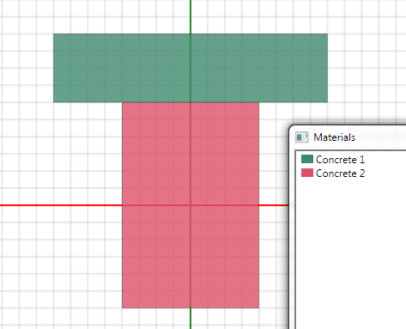

Рисунок 7‑1. Составное сечение тавровой балки из 2-х геометрических примитивов, имеющих различные материалы

# Геометрические примитивы

## Общая информация

Геометрические примитивы являются простейшими геометрическими объектами. В настоящий момент доступны следующие типы примитивов:

- Прямоугольник,

- Круг,

- Точка,

- Точка армирования (арматурный стержень).

Существует несколько различных способов создания новых примитивов. Например, вы можете создать новые примитивы через контекстное меню панели «Geometry» или через контекстное меню рабочей плоскости поперечного сечения.

Также примитивы автоматически создаются при использовании шаблонов поперечного сечения. В этом случае примитивы создаются одновременно с необходимыми материалами.

## Примитив-основа

Некоторые примитивы, имеющие физическую площадь, такие как прямоугольник и круг могут выступать в роли основы для других примитивов. Термин «основа» (“host”) означает, что главный примитив может содержать некоторое количество подчиненных примитивов. Например, когда вы создаете поперечное сечение железобетонной колонны, ваши арматурные стержни будут иметь основу – прямоугольник или круг с материалом бетона. Примитив-основа требуется для получения многих важных свойств бетона при расчете железобетонных элементов, например, при расчете длины нахлеста арматурных стержней, а также при вычислении параметров трещиностойкости.

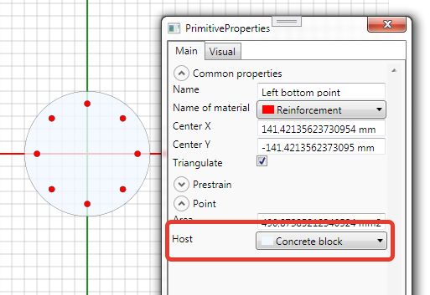

Рисунок 8‑1. Примитив-основа для арматурного стержня

## Арматурный стержень

Арматурный стержень (Rebar) это специальный вид примитива, предназначенный для моделирования арматурных включений в железобетонных конструкциях.

Отличительными особенностями данного типа примитива являются:

- Наличие специального свойства для примитива-основы.

- Возможность расчета длин анкеровки и нахлеста.

- Возможность расчета ширины раскрытия трещин.

При триангуляции данного типа примитива в общем случае создается два элементарных участка:

1. Элементарный участок арматурного стержня с материалом, указанным в свойствах примитива.
2. Элементарный участок бетона (принимается по материалу примитива-основы) с площадью, равной указанной в свойствах арматурного стержня и коэффициентом к напряжениям равным (‑1.0). Данный элементарный участок позволяет снижать жесткость сечения с учетом отсутствия бетона на площади, занятой арматурным включением.

При расчете по образованию трещин для каждого арматурного стержня создается условный (виртуальный) элементарный участок бетона (принимается по материалу примитива-основы) с площадью, равной площади арматурного стержня и коэффициентом к напряжениям, равным 1.0. Условие образования трещин рассчитывается для этого условного участка бетона, при этом данный участок создается только для проверки условия образования трещины и не участвует в расчете общей жесткости сечения.

## Предварительное напряжение

Предварительное напряжение — это широко известный способ создания начальных (до приложения внешней нагрузки) напряжений или деформаций в строительных конструкциях.

Учитывая, что StructureHelper оперирует не только линейно упругими материалами, предполагается, что вы должны указать предварительную деформацию вместо предварительного напряжения.

В наиболее простом случае, когда в рассматриваемом диапазоне материал работает линейно упруго вы можете высчитать начальную (предварительную) деформацию по следующей формуле:

В Structure Helper для каждого из геометрических примитивов вы можете назначить 3 компоненты предварительной деформации:

* Кривизна относительно оси X (Kx),
* Кривизна относительно оси Y (Ky),
* Относительная продольная деформация вдоль оси Z.

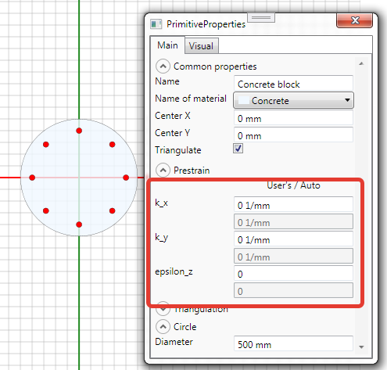

Рисунок 8‑2. Предварительная деформация для примитива

Предварительная деформация может быть назначена для любого типа примитива и материала, например, вы можете одновременно задать предварительное напряжение для бетона и арматуры, также вы можете задать различную величину предварительной деформации для каждого из арматурных стержней.

Важно! В соответствии с СП63.13330.2018 предварительное напряжение учитывается сдвигом диаграммы материала вправо или влево (т.е. по оси деформаций). С учетом того, что предварительное напряжение (точнее предварительная деформация) в StructureHelper учитывается для любого материала, а один и тот же материал могут содержать различные элементарные участки, использование методики СП 63.13330.2018 в данном случае не представляется возможным, вместо этого в StructureHelper используется более сложный алгоритм.

При расчете учитывается набор дополнительных усилий, вызванных предварительным напряжением:

Где - матрица усилий от предварительного напряжения:

После триангуляции примитивов, для каждого элементарного участка нелинейной деформационной модели будет назначено предварительная деформация в соответствии со следующим выражением:

,

где x и y – координаты центра элементарного участка вдоль осей x и y соответственно.

## Шаблоны

В некоторых случаях создание отдельных примитивов по их координатам и геометрическим характеристикам, таким как высота и ширина, представляется довольно трудоемкой задачей. Шаблоны являются чрезвычайно удобным инструментом для упрощения процесса создания примитивов, материалов и калькуляторов. Например, вы можете использовать шаблон круглого поперечного сечения железобетонного элемента вместо трудоемкого ручного процесса вычисления координат каждого из арматурных стержней поперечного сечения.

Кроме того, при использовании шаблона создаются дополнительные элементы, такие как воздействия, материалы и калькуляторы. Как результат, вы можете решить вашу задачу значительно быстрее путем использования шаблонов поперечных сечений. Естественно, использование шаблонов не ограничивает ваши возможности по ручному созданию примитивов, материалов и т.п.. Также вы можете использовать несколько шаблонов последовательно для созданий нужного вам поперечного сечения.

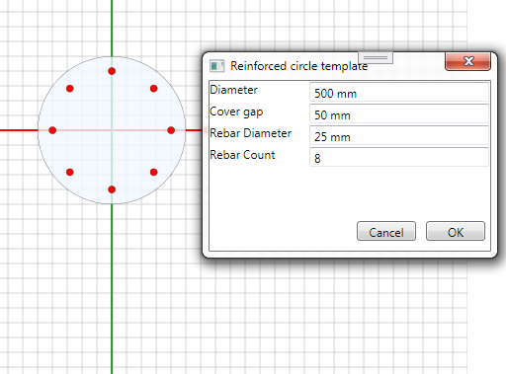

Рисунок 8‑3. Шаблон круглого сечения железобетонного элемента.

В настоящий момент вы можете использовать следующие виды шаблонов:

- Шаблон прямоугольной железобетонной колонны,

- Шаблон прямоугольной железобетонной балки (отличается от колонны начальными параметрами прямоугольного сечения и количеством арматурных стержней),

- Шаблон прямоугольного железобетонного перекрытия,

- Шаблон круглого железобетонного элемента

## Точки значений (Value points)

Точки значений предназначены для получения результатов расчетов непосредственно в определенных точках примитивов. В том числе, вы можете построить графики зависимости каких-либо параметров (например, деформаций или напряжений) в определенных точках примитивов в зависимости от нагрузки.

Каждый из типов геометрических примитивов имеет свои точки значений:

- Прямоугольник – углы и центр.

- Круг – крайние верхняя, нижняя, правая и левая точки, а также центр.

- точка – центр.

- точка армирования – центр.

В настоящее время в StructureHelper не предусмотрено возможности задавать точки значений в произвольных точках геометрических примитивов, однако вы можете собрать сечение из примитивов таким образом, что бы получить нужные вам точки значений.

Удобным способом использования точек значений является получение графиков. Для построения графика необходимо выбрать диапазон усилий, необходимые точки значений, а также параметры, для которых будет строиться график.

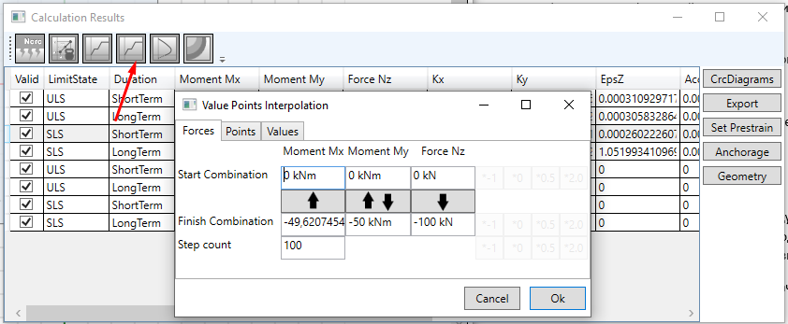

Рисунок 8‑4. Диапазон усилий, для которых производится построение диаграммы по точкам значений.

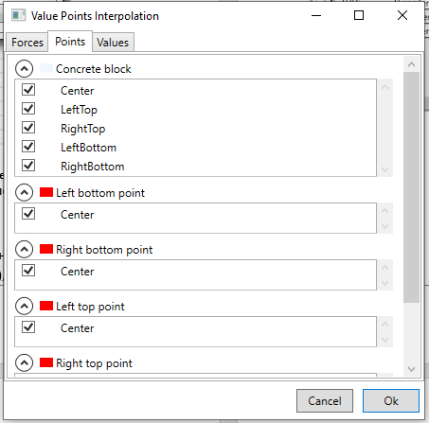

Рисунок 8‑5. Выбор необходимых точек значений для построения диаграммы.

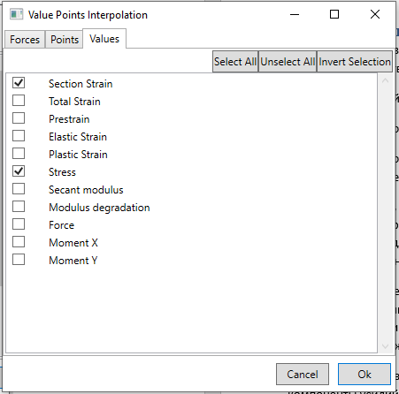

Рисунок 8‑6. Выбор параметров для построения диаграммы.

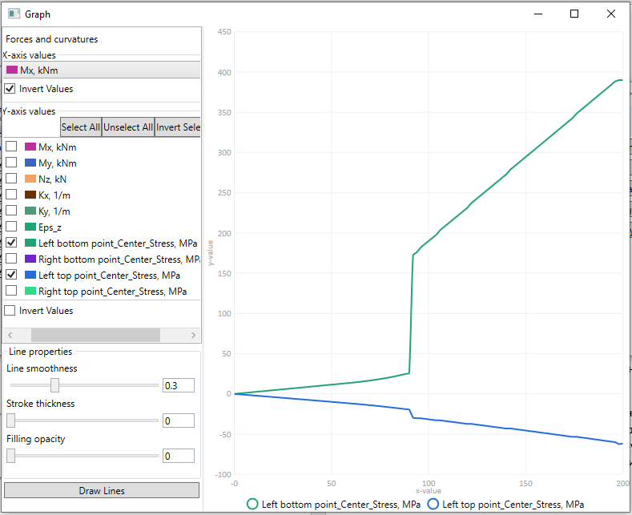

Рисунок 8‑7. График зависимости напряжений в арматуре в зависимости от величины изгибающего момента.

# Воздействия

Вы можете задавать различные воздействия для дальнейшего использования их при вычислениях в соответствии с вашими пожеланиями.

В настоящий момент в StructureHelper вы можете создавать воздействия следующих типов:

- Силовое воздействие для определяемой пользователей комбинации усилий.

- Силовое воздействие, определяемое коэффициентами надежности по нагрузке для различной длительности воздействия и групп предельных состояний.

Фактически, калькулятор использует набор нагружений, который получается из некоторого воздействия. Как правило, такой набор включает 4 вида комбинаций – одно для кратковременного сочетания, второе для длительного сочетания, каждое из которых может быть для 1-й и 2-й группы предельных состояний.

Воздействие, определяемое пользователем, используется, когда вам необходимо учесть множество различных комбинаций, которые применяются в одном наборе. Таким образом, как правило, данный тип воздействия требует указания 12 величин для каждого воздействия (3 компоненты – Mx, My, Nz для каждой из 4-х комбинаций).

Второй тип воздействия требует ввода значительно меньшего количества величин – 3 компоненты усилий, а также 2 коэффициента (один для длительно действующей части нагрузки и один коэффициент надежности по нагрузке для 1-й группы предельных состояний). С другой стороны, этот вид воздействия может быть полезен только в ситуациях, где все 4 комбинации являются пропорциональными друг другу.

# Материалы

Материал в Structure Helper это способ описания механического поведения реальных материалов в виде математических выражений. Иными словами, главным свойством материала в StructureHelper является диаграмма данного материала, которая описывает функцию напряжений в зависимости от деформаций. Используемые в StructureHelper методы вычислений основаны на гипотезе плоских сечений и не учитывают влияние больших деформаций.

Для ваших целей вы можете использовать встроенные типы материалов (такие как материалы бетона и арматуры) или создать собственные линейные материалы с ограничением по напряжениям.

Для визуальной оценки механического поведения материала вы можете просмотреть диаграмму данного материала.

## Общие свойства материалов

Все материалы обладают следующими общими свойствами:

- Наименование,

- Цвет (применяется при отображении примитива если в свойствах примитива не указан иной цвет).

## Линейно упругий материал

Линейно упругий материал описывается следующими параметрами:

- Модуль упругости (Модуль Юнга),

- Предельное напряжение при сжатии,

- Предельное напряжение при растяжении.

После достижения предельного напряжения при растяжении или сжатии материал полагается разрушенным (напряжения в материале принимаются равными нулю).

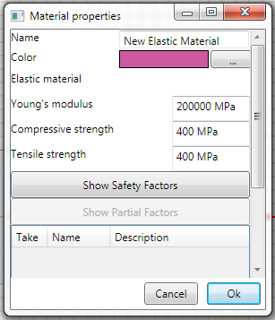

Рисунок 10‑1. Свойства линейно упругого материала

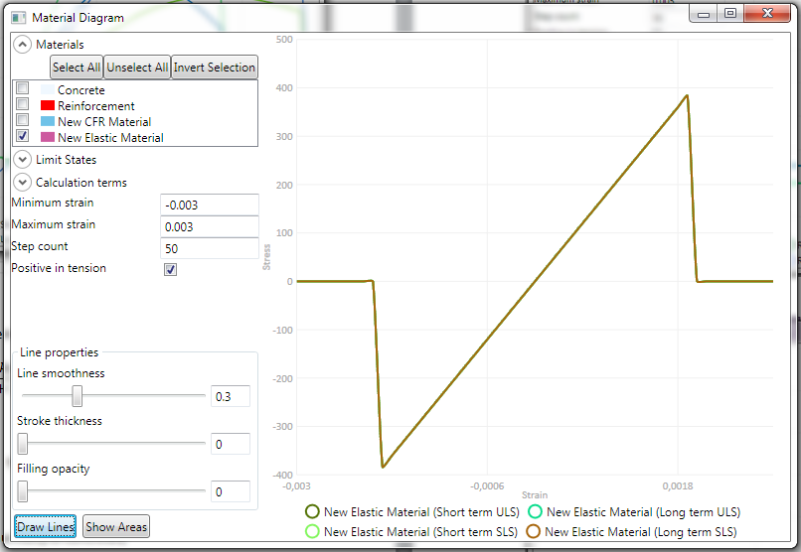

Рисунок 10‑2. Диаграмма «напряжения-деформации» для линейно упругого материала.

## Бетон

Библиотечный материал бетона имеет следующие свойства:

- Нормативный документ,

- Наименование бетона в соответствии с нормативным документом,

- Применяемая модель материала.

- Признак учета работы материала при растяжении для расчетов по 1-й группе предельных состояний.

- Признак учета работы материала при растяжении для расчетов по 2-й группе предельных состояний.

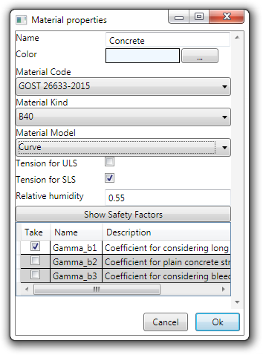

Рисунок 10‑3. Свойства материала бетона

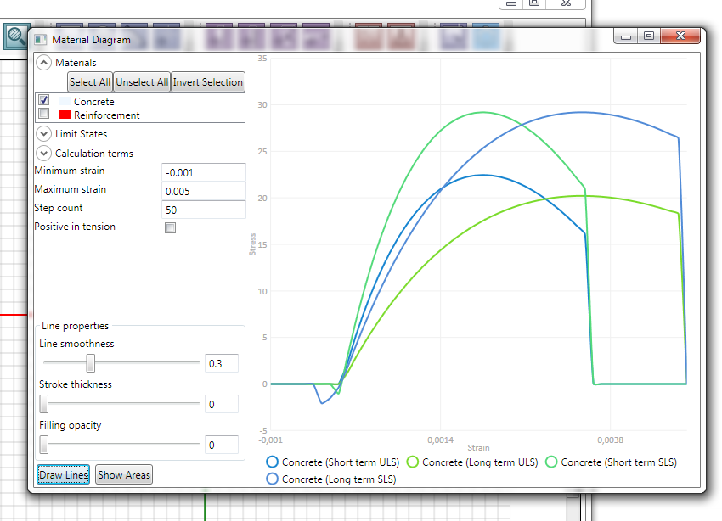

Рисунок 10‑4. Диаграмма «напряжения-деформации» для бетона с опциями, принятыми по умолчанию.

В настоящее время, единственная доступная для использования в StructureHelper модель материала для бетона — это криволинейная диаграмма, определяемая следующим выражением:

Где

– деформации, соответствующие временном сопротивлению (пиковому напряжению)

При длительном загружении (т.е. при расчете на комбинации включающие только длительно действующие нагрузки) величина зависит от относительной влажности бетона и определяется в соответствии с указаниями СП 63.13330.2018.

Вспомогательный коэффициент, определяемый отношением начального модуля упругости к секущему модулю упругости при деформациях, соответствующих временному сопротивлению

Секущий модуль упругости при деформациях, соответствующих временному сопротивлению бетона

## Армирование

В настоящий момент в StructureHelper доступно 2 нормативных документа для арматурных включений:

- ГОСТ 34028-2016 для горячекатаной арматурной стали,

- ГОСТ 53772-2010 для высокопрочных арматурных канатов

Для каждого из нормативных документов доступно 2 модели материалов:

- С двухлинейной диаграммой «напряжения-деформации» (с идеальной упруго-пластической работой),

- С трехлинейной диаграммой «напряжения-деформации» в соответствии с указаниями СП63.13330.2018.

Обе модели материала доступны при выборе для любого вида арматурных включений, выбор конкретной модели производится пользователем в зависимости от целей расчета и конкретных механических свойств применяемых материалов.

В настоящее время, для всех видов арматурной стал принят коэффициент надежности по материалу 1.15. При необходимости вы можете уточнить итоговый коэффициент надежности путем добавления пользовательских коэффициентов надежности.

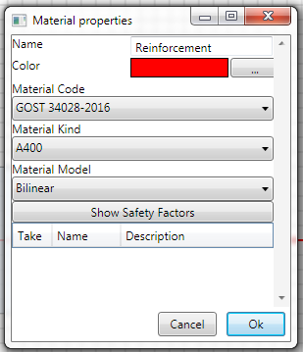

Рисунок 10‑5. Свойства материала для арматуры.

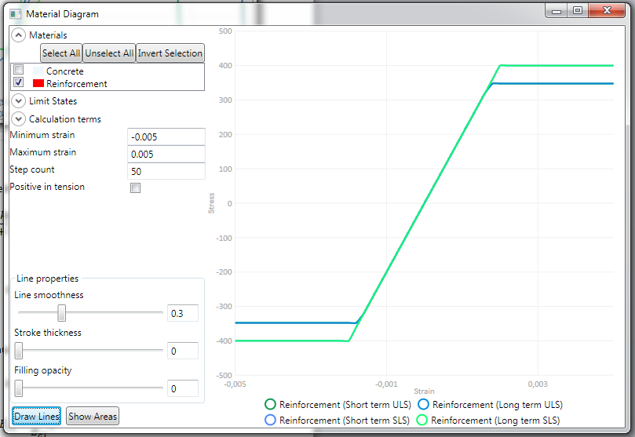

Рисунок 10‑6. Диаграмма «напряжения-деформации» для арматуры с опциями, принятыми по умолчанию.

## Углепластик

В настоящее время материал углепластика не является библиотечным и не предполагает выбора конкретного нормативного документа. Вместо этого, необходимые характеристики материала вводятся непосредственно.

Необходимыми свойствами для материала углепластика являются:

- Модуль упругости (модуль Юнга),

- Прочность материала при сжатии (по умолчанию принята равной нулю как для тканевых материалов),

- Прочность материала при растяжении.

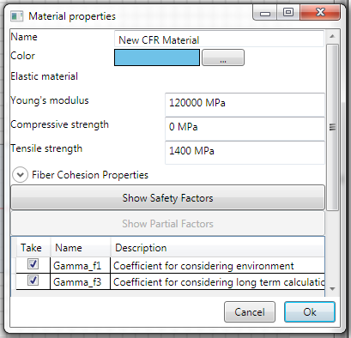

Рисунок 10‑7. Свойства материала углепластика.

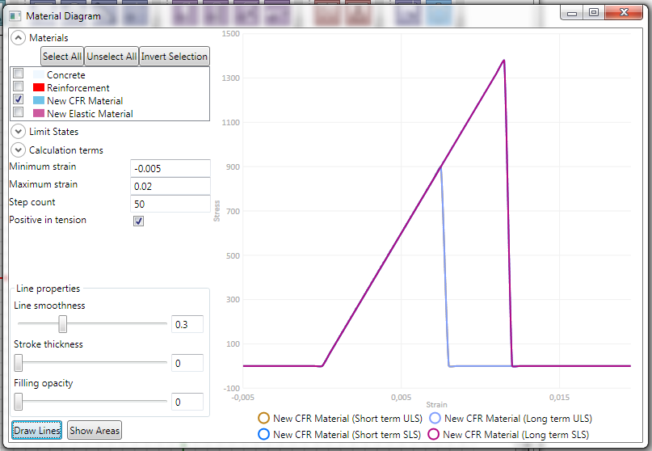

Рисунок 10‑8. Диаграмма «напряжения-деформации» для материала углепластика

Так как углепластик и подобные материалы относятся к идеально хрупким материалам, предполагается линейная работа материала до разрушения. В этом случае значение напряжений (при сжатии и растяжении) определяется в соответствии с соотношением:

## Коэффициенты условий работы материалов

Для учета отклонений расчетных характеристик материалов от их строгих значений, предусмотренных в нормативных документах, в StructureHelper предусмотрена возможность добавления коэффициентов условий работы для материалов.

Для каждого из коэффициентов условий работы можно указать необходимость включения данного коэффициента в расчет. При отключении учета будет приниматься значение равное 1.0. Например, для материала бетона в соответствии с СП63.13330.2018 по умолчанию задаются все предусмотренные данным СП коэффициенты, однако учет по умолчанию включен только для коэффициента, учитывающего длительность действия нагрузки. Вы можете самостоятельно включить необходимые коэффициенты, что упрощает их учет по сравнению с непосредственным ручным вводом.

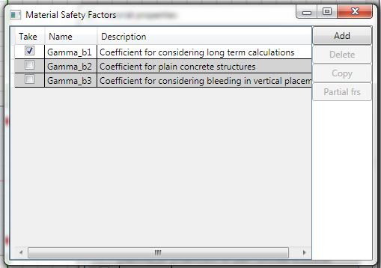

Рисунок 10‑9. Коэффициенты условий работы для материалов

В StructureHelper вы можете создать любое количество коэффициентов условий работы для материалов. Для каждого из коэффициентов указываются значения для необходимого типа длительности и необходимой группы предельных состояний. В случае, если значение для какого-либо типа длительности и группы предельных состояний не задано, будет принято значение равное 1.0, если для какого-то типа длительности и группы предельных состояний будет задано два или более значения, данные значения будут перемножены. Таким образом, вы можете гибко назначать коэффициенты условий работы материалов без необходимости задавать их вручную.

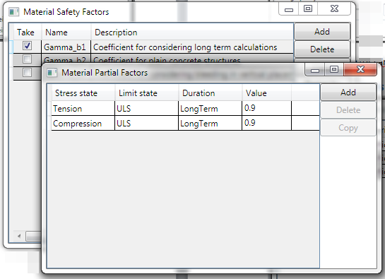

Рисунок 10‑10. Коэффициенты условий работы для типа длительности и группы предельных состояний

# Калькуляторы

Калькулятор в StructureHelper представляет собой определенную задачу для выполнения расчета. Исходные данные калькулятора и тип результатов, выдаваемых калькулятором, зависит от его типа. Это позволяет создавать похожие задачи для расчета с некоторыми отличиями в исходных данных. Хорошим примером таких отличий является различный набор примитивов, входящих в калькулятор. Например, вы можете создать 2 калькулятора, которые отличаются набором примитивов и сравнить, как меняется несущая способность в зависимости от размеров сечения или армирования.

Общим параметром для всех типов калькуляторов является Наименование, остальные параметры определяются непосредственно в калькуляторах.

## Калькулятор воздействий (Force Calculator)

Калькулятор воздействий является основным типом калькулятора в StructureHelper. В данном калькуляторе производится расчет сечения по нелинейной деформационной модели для указанных воздействий и набора примитивов.

Исходными данными для данного типа калькулятора являются:

- Набор типов длительностей, для которых выполняется расчет. Например, вы можете выполнить расчет только для кратковременной, только для длительной нагрузки или для обоих типов длительности сразу.

- Набор групп предельных состояний, для которых выполняется расчет. Например, вы можете выполнить расчет только для 1-й группы предельных состояний (ULS).

- Набор воздействий, для которых выполняется расчет. Расчет выполняется независимо для каждого из указанных воздействий.

- Набор примитивов, участвующих в расчете.

По результатам расчета выдается перечень рассмотренных воздействий (по всем заданным длительностям и группам предельных состояний). Окно результатов калькулятора позволяет выполнить следующие дополнительные действия:

- произвести интерполяцию усилий в заданном диапазоне и выполнить новое решение.

- построить графики зависимости результатов решения на определенном диапазоне усилий.

- просмотреть результаты в графическом виде (в виде изополей)

## Калькулятор линий предельного сопротивления (Interaction diagram calculator)

Калькулятор предназначен для построения графиков, соответствующих предельному соотношению усилий для поперечного сечения, при этом предельное сопротивление сечения оценивается по одному или нескольким предусмотренным условиям.

На вкладке “Limits” вы можете выбрать логику построения диаграммы предельного сопротивления. Логика подразумевает определенное соотношение между компонентами усилий. В настоящее время доступны следующие логики построения:

- в осях N-Mx,

- в осях N-My,

- в осях Mx-My,

После выбора логики вы можете указать пределы, в которых происходит построение, а также количество точек в пределах всей линии предельного сопротивления.

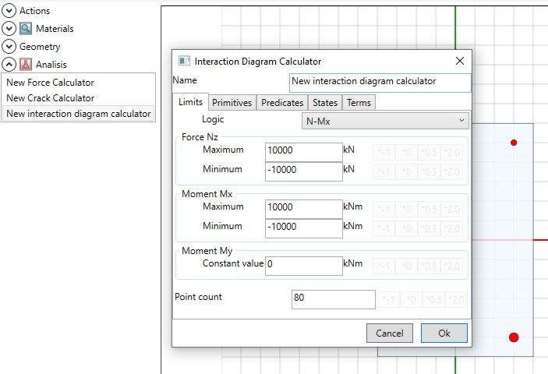

Рисунок 11‑1. Лимиты для построения диаграмм предельного сопротивления

При указании пределов (лимитов) построения линий предельного сопротивления старайтесь указывать пределы достаточно близко к ожидаемым экстремальным значениям – в этом случае точки для которых производится построение будут распределены более равномерно. Для этого рекомендуется выполнять решение дважды – на первом этапе считается «грубое» решение, по результатам которого назначаются новые пределы, на втором этапе получается более точное и гладкое решение в новых пределах.

Также вы можете указывать пределы (лимиты) менее предельных значений – в этом случае в качестве точки предельного сопротивления будет возвращаться точка, соответствующая заданному пределу, т.е. фактически произойдет «срезка» графика линии предельного сопротивления по заданному лимиту – этим можно пользоваться, например, для построения графика на ограниченной области, в частности для симметричного сечения вы можете построить диаграмму только для ¼ ее фактической области.

На вкладке “Primitives” задаются наборы примитивов, для которых предусмотрено построение. В StructureHelper вы можете задать любое количество наборов примитивов и построить для них необходимые линии предельного сопротивления. Это позволяет, например, сравнить несколько вариантов армирования сечения – в этом случае вы задаете наборы, соответствующие разным вариантам армирования, расчет будет выполнен для каждого из наборов отдельно.

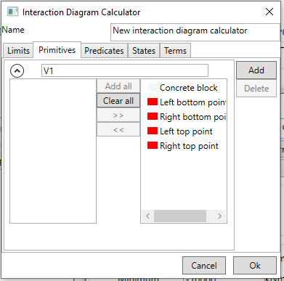

Рисунок 11‑2. Наборы примитивов для построения диаграмм предельного сопротивления

На вкладке “Predicates” вы можете выбрать условия (предикаты), по которым будет построена линия предельного сопротивления. На данный момент в StructureHelper предусмотрено 2 предиката: прочность сечения и образование трещин в сечении.

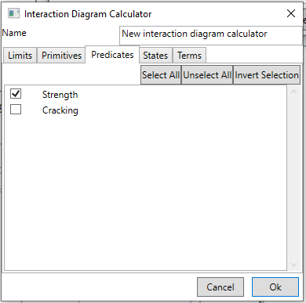

Рисунок 11‑3. Условия (предикаты) для построения диаграмм предельного сопротивления

На вкладке “States” вы можете выбрать группы предельных состояний, для которых будет производиться расчет.

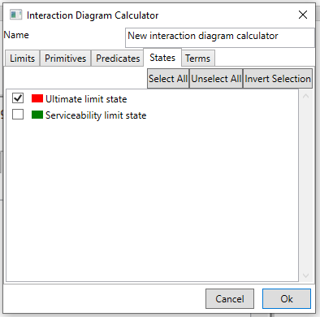

Рисунок 11‑4. Группы предельных состояний для построения диаграмм предельного сопротивления

На вкладке “Terms” вы можете указать длительности, для которых будет выполнен расчет.

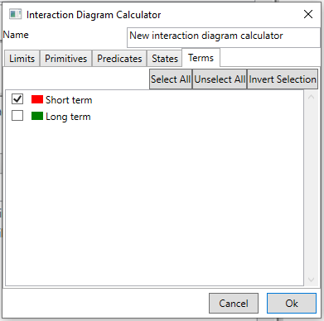

Рисунок 11‑5. Типы длительности для построения диаграмм предельного сопротивления

В общем случае, старайтесь не выбирать слишком много критериев построения таких как предикаты, группы предельных состояний и длительности, так как расчет линий предельного сопротивления является достаточно ресурснозатратным и может занимать длительное время.

Предельное сопротивление находится способом поиска «по лучу» следующим образом:

1. По заданным пределам назначаются точки с максимальными значениями усилий, для которых производится расчет.
2. Для каждой из полученных точек проверяется выполнение или не выполнение заданного условия (предиката).
3. Если условие выполняется – в качестве предельного принимается усилие в рассматриваемой точке.
4. Если условие не выполняется – назначается новая точка, расположенная в середине отрезка между точкой с компонентами 0;0 и предыдущей точкой, после чего расчет повторяется. Таким образом, новые точки всегда находятся на линии (т.е. на луче) от точки с координатами 0;0 и заданной точкой в соответствии с определенными пределами (лимитами).

По результатам расчета выдается окно построения графиков, в котором пользователь может самостоятельно выбрать построение линий по нужным ему критериям.

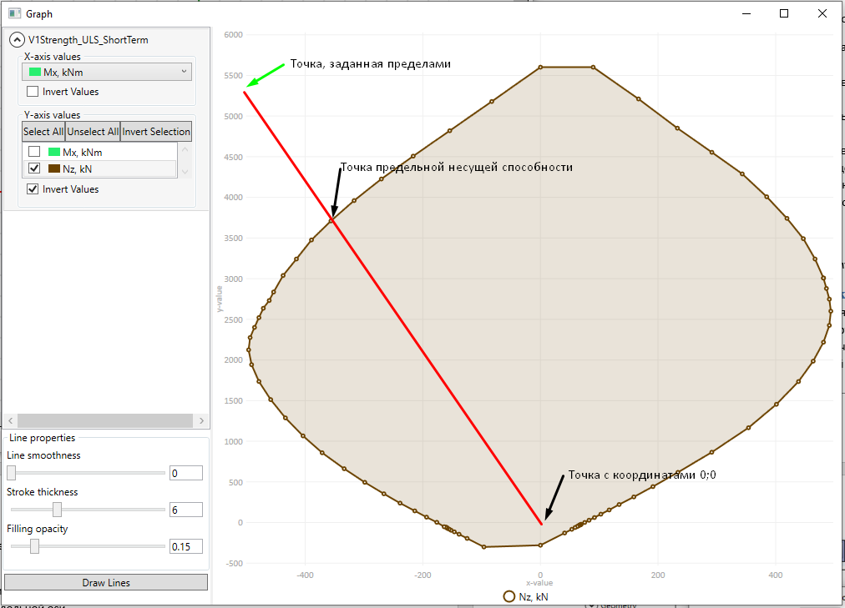

Рисунок 11‑6. Построение линии предельной несущей способности «по лучу»

## Калькулятор трещиностойкости (Crack calculator)

Калькулятор трещиностойкости позволяет выполнять определение ширины раскрытия трещин для кратковременного и продолжительного действия нагрузки. Отличительной особенностью StructureHelper является возможность выполнения для сечения с различными видами бетона, а также с различными видами арматуры (в том числе, напряженной и ненапряженной), а также с предварительным напряжением бетона, что может быть актуально, например, для сборно-монолитных конструкций.

Определение ширины раскрытия трещин производится отдельно для каждого арматурного стержня на уровне его продольной оси.

Определение сочетания усилий, при котором образуется трещина не производится, так в StructureHelper рассматривается сечение общего вида, с наличием разных видов бетона, различным уровнем напряжения в арматуре и т.п. Для сечения общего вида может быть несколько различных сочетаний, которые приводят к образованию трещин в различных участках бетона. Вместо этого, как было сказано выше условие образования трещин проверяется на уровне оси каждого из рассматриваемых стержней.

Определение ширины раскрытия трещин производится для всех стержней, независимо от того, попадают они в растянутую зону или нет, так как в определенных условиях (например, при действии предварительного напряжения трещины могут образовываться и для стержней, находящихся вне растянутой зоны при сочетании нагрузок, для которого выполняется расчет).

Для данного типа калькулятора не требуется указание длительности и группы предельных состояний. Расчет всегда выполняется для 2-й группы предельных состояний (SLS) одновременно для кратковременного и длительного сочетания нагрузок.

Исходными данными для данного типа калькулятора являются:

- Набор воздействий, для которых выполняется расчет. Расчет выполняется независимо для каждого из указанных воздействий.

- Набор примитивов, участвующих в расчете.

Для данного типа калькулятора вы можете указать следующие настройки выполняемого расчета:

- Признак прямого назначения коэффициента осреднения деформаций между трещинами (PsiS). Если признак установлен, то пользователь может указать необходимое значение коэффициента самостоятельно, по умолчания принимается значение равное 1.0 (максимальное значение по СП63.13330.2018), что соответствует отсутствию осреднения деформаций и может приниматься в запас определения ширины раскрытия трещин. Если признак не установлен, то значение коэффициента вычисляется в соответствии с требованиями СП63.13330.2018.

- Признак прямого назначения базового расстояния между трещинами. Если признак установлен, принимается значение, указанное пользователем, по умолчанию назначается 400мм, что соответствует максимальному значению по СП 63.13330.2018 и может приниматься в запас определения ширины раскрытия трещин. Если признак не установлен, производится вычисление расстояние между трещинами в соответствии с СП 63.13330.2018.

Расчет трещиностойкости рекомендуется сначала выполнять с установленными указанными выше пользовательскими признаками, так как это значительно ускоряет выполняемый расчет, особенно на мелкой сетке элементарных участков. Если предъявляемые требования по трещиностойкости не выполняются, то рекомендуется отключить директивное назначение коэффициента PsiS и базового расстояния между трещинами.

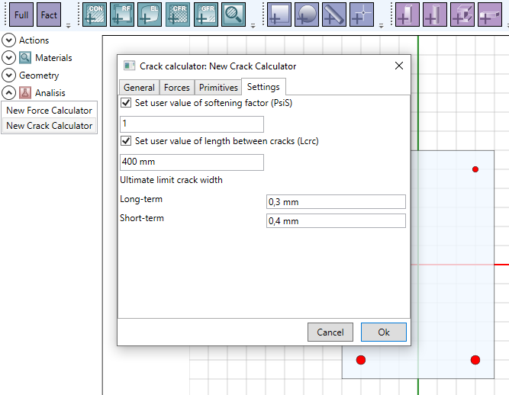

Рисунок 11‑7. Настройки калькулятора трещиностойкости

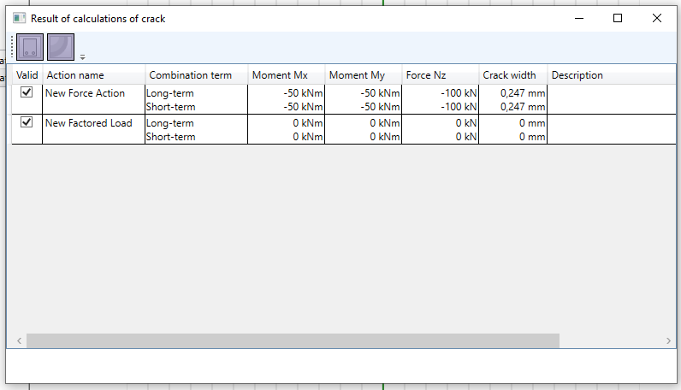

Рисунок 11‑8. Результаты расчета трещиностойкости сечения с указанием максимальной ширины раскрытия трещин для каждого из воздействий

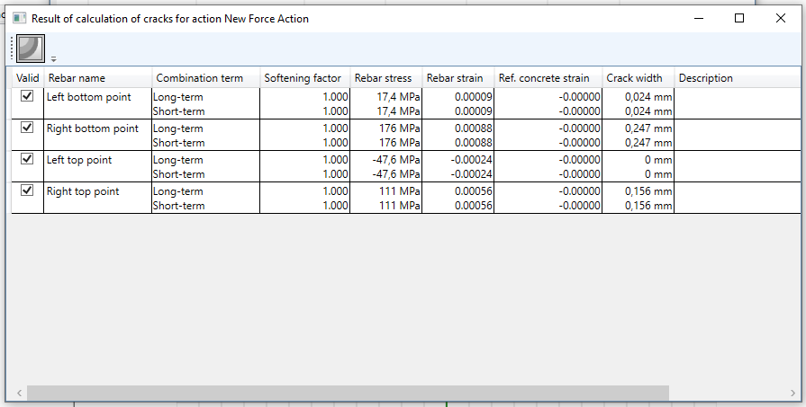

Рисунок 11‑9. Результаты расчета трещиностойкости сечения с указанием ширины раскрытия трещин для каждого из арматурных стержней по выбранному воздействию

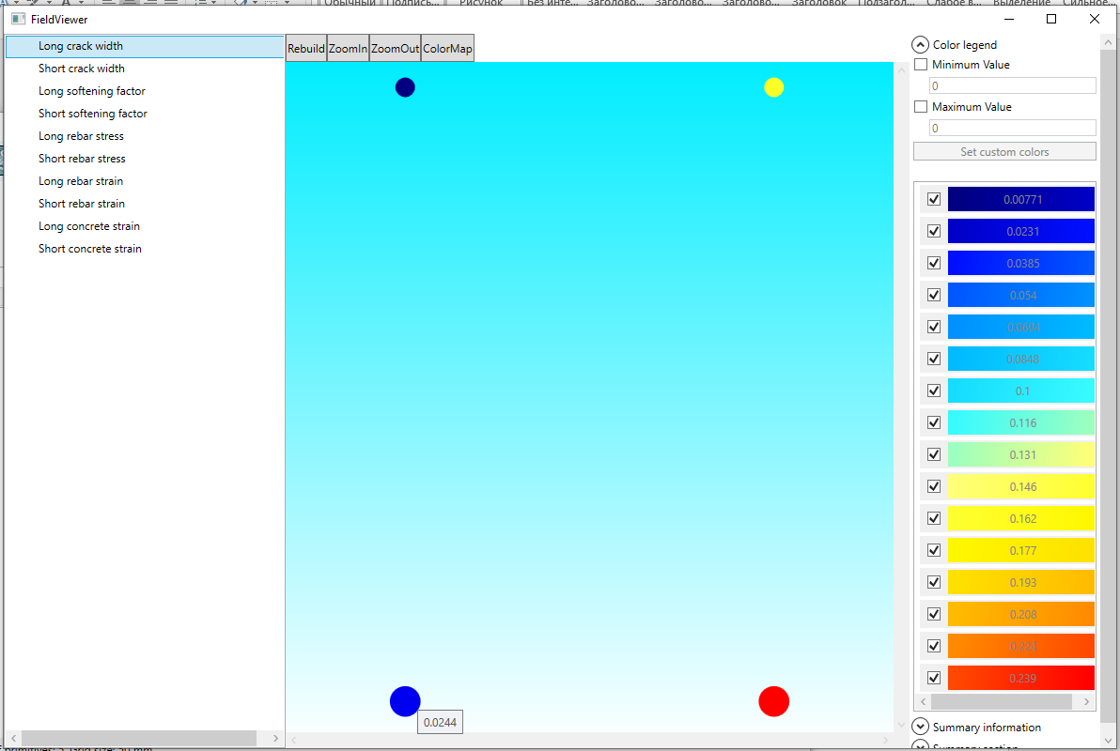

Рисунок 11‑10. Графические результаты расчета ширины раскрытия трещин для сечения по выбранному воздействию

По результатам расчета в калькуляторе также выдается подробная трассировка расчета, по которой можно оценить корректность выполненного решения.

# Построение диаграмм поведения поперечного сечения

## Диаграмма «момент-кривизна»

Диаграмма «момент-кривизна» в более общем смысле характеризует зависимость обобщенной деформации от обобщенного усилия. Соответствие обобщенных усилий и обобщенных деформаций можно представить в виде таблицы:

|  |  |  |  |  |  |
| --- | --- | --- | --- | --- | --- |
| Вид усилия | | | Соответствующая деформация | | |
| Наим. | Пояснение | Ед. изм. | Наим. | Пояснение | Ед. изм. |
| Mx | Изгибающий момент относительно оси X | кН*м | Kx | Кривизна относительно оси X (в плоскости YOZ) | 1/м |
| My | Изгибающий момент относительно оси Y | кН*м | Ky | Кривизна относительно оси Y (в плоскости XOZ) | 1/м |
| Nz | Продольное усилие вдоль оси Z | Н*м | EpsilonZ | Относительная деформация вдоль оси Z | Д.ед. |

По результатам расчета в Калькуляторе воздействий (Force Calculator) выдаются результаты по выбранным типам длительности и группам предельных состояний. Для построения диаграммы выберите одну из строк в списке результатов и нажмите соответствующую кнопку для построения диаграммы.

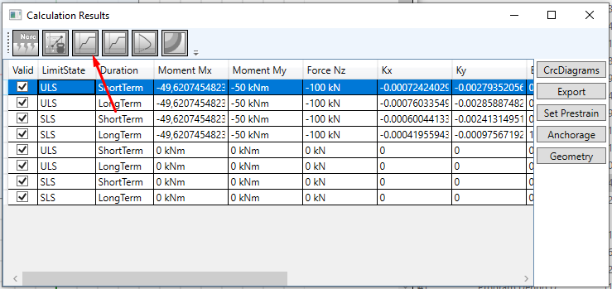

Рисунок 12‑1. Кнопка построения диаграммы типа «момент-кривизна»

Для построения диаграммы следует выбрать диапазон, в котором будет производиться интерполяция усилий для диаграммы, а также количество точек интерполяции. В случае, если в результате расчета для каких-то сочетаний усилий не будет найдено корректного решения для построения диаграммы, для ее построения будут выбраны только точки с корректным решением, в связи с чем итоговое количество точек на диаграмме может быть меньше заданного пользователем.

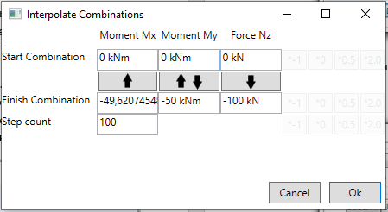

Рисунок 12‑2. Окно свойств интерполяции усилий

В результате расчета данных для диаграммы будет выдано окно графиков со всеми доступными для построения диаграммы. Например, для построения диаграммы «момент-кривизна» для момента относительно оси X выберите для горизонтальной оси графика параметр Kx, а для вертикальной оси графика выберите параметр Mx. Учитывайте, что все данные для графика выводятся в виде плоской таблицы, т.е. теоретически вы можете построить график, например, в осях Kx-Nz даже если для вашего сечения эти параметры не являются зависимыми.

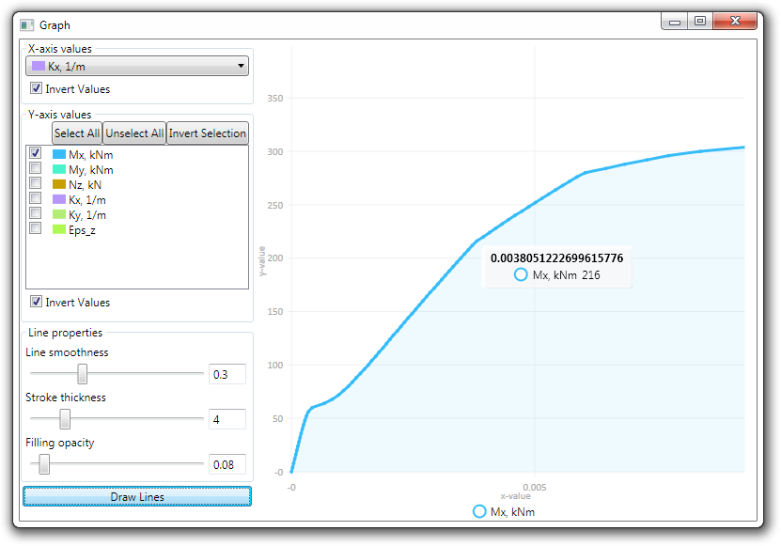

Рисунок 12‑3. Характерная диаграмма «момент-кривизна» для сечения железобетонного элемента с трещиной

Также вы можете построить диаграмму вида «момент-кривизна» для сечения железобетонного элемента с учетом осреднения деформаций между трещинами. В этом случае расчет производится в 2 этапа – на первом этапе производится «обычная» интерполяция по усилиям и определяется кривизна без осреднения, а на втором этапе строится кривизна с учетом осреднения деформаций. В итоге вы можете на одном графике отобразить кривизну с осреднением и без осреднения. Также таким способом вы можете построить диаграмму зависимости снижения жесткости сечения от величины действующих усилий.

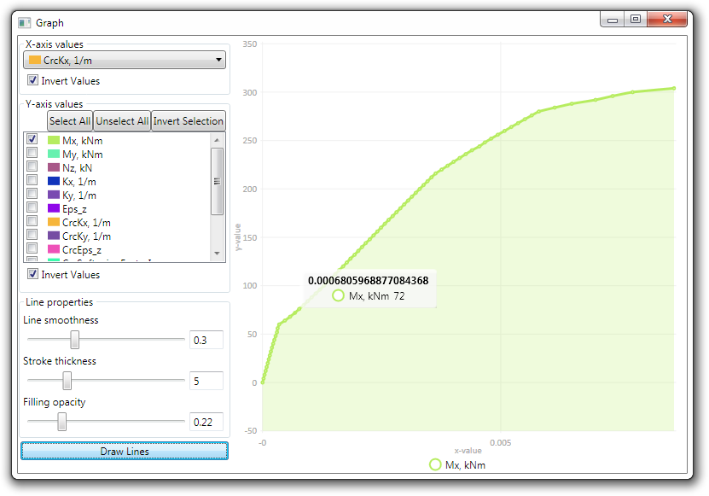

Рисунок 12‑4. Характерный вид диаграммы «момент-кривизна» для сечения железобетонного элемента с осреднением кривизны между трещинами

## Диаграмма предельного сопротивления

Диаграмма (линия) предельного сопротивления может быть построена двумя путями – путем вызова соответствующего калькулятора (см. раздел «Калькуляторы»), а также из окна результатов калькулятора воздействий.

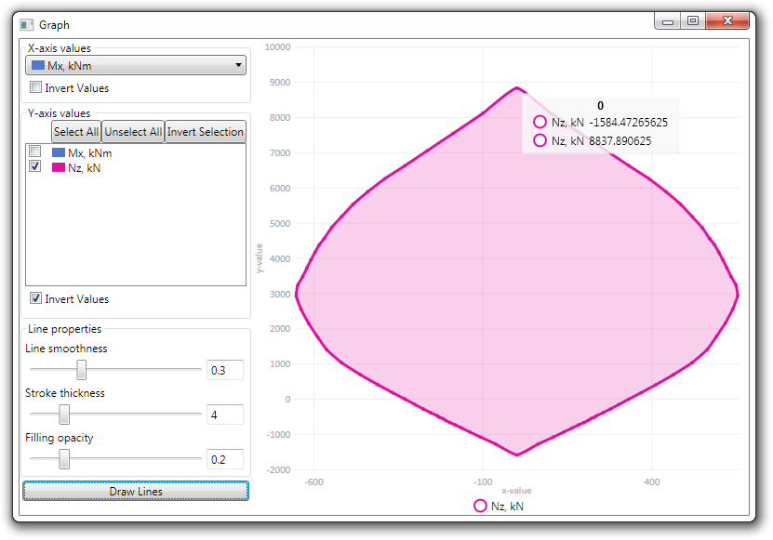

Рисунок 12‑5. Typical interaction diagram (for N-Mx axis) for reinforced concrete cross-section

При выводе диаграммы (как и при выводе любого другого) графика вы можете визуализировать расчетные точки.

Как было сказано выше (см. раздел «Калькуляторы») некорректное назначение пределов диапазона может привести к неравномерному расположению точек на диаграмме и слишком грубому построению.

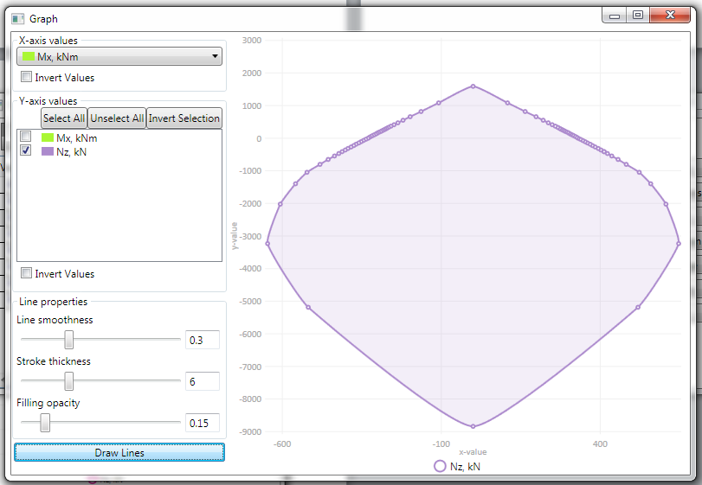

Рисунок 12‑6. Некачественное расположение точек на линии предельного сопротивления в результате некорректного назначения пределов диапазона

В случае если в какой-либо области диаграммы точки построения располагаются слишком редко – измените пределы диапазона расчета максимально близко к расчетной несущей способности

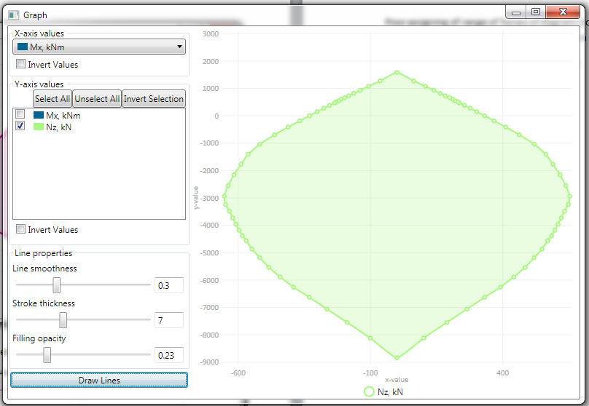

Рисунок 12‑7. Качественное расположение точек линии предельного сопротивления

# Примеры решения конструкций

## Расчет сборной железобетонной круглопустотной плиты перекрытия

Важно! Приведенный пример содержит только расчет на действие изгибающего момента, при необходимости вы должны самостоятельно провести другие необходимые проверки, такие как расчет на действие поперечных сил и другие.

Рассмотрим поперечное сечение плиты со следующими характеристиками:

Номинальная ширина = 1200mm, Ширина сжатой полки = 1160mm, Высота = 220mm, поперечное сечение имеет 6 круглых пустот диаметром = 150mm.

Класс бетона – B40, Армирование - 7 стержней диаметром = 16mm, класс арматуры = A800. Предварительное напряжение стержней нижней зоны = 700MPa

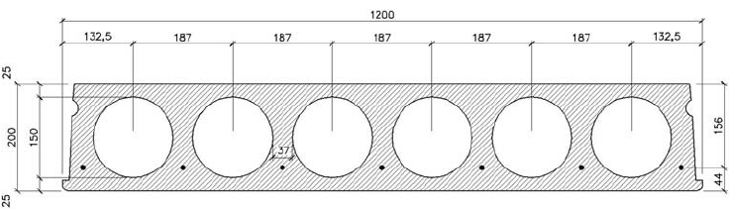

Рисунок 13‑1.

Найти:

1. Предельный изгибающий момент для предельных состояний 1-й группы.
2. Диаграмму «момент-кривизна» для предельных состояний 2-й группы.
3. Момент образования трещин.

Решение:

1. В качестве первого шага создадим сечение прямоугольной плиты по шаблону

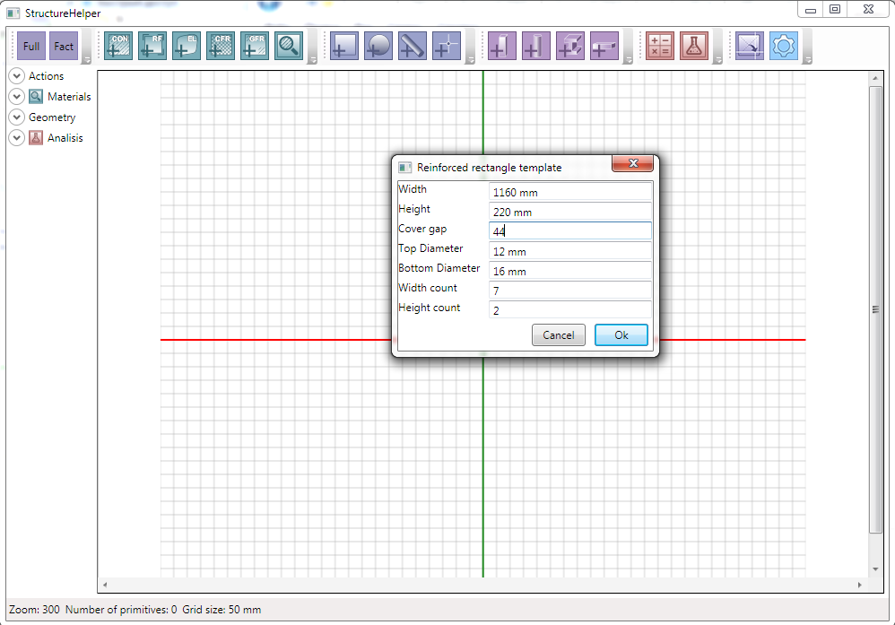

Рисунок 13‑2. Настройки шаблона для прямоугольной плиты

В результате мы получим следующее поперечное сечение

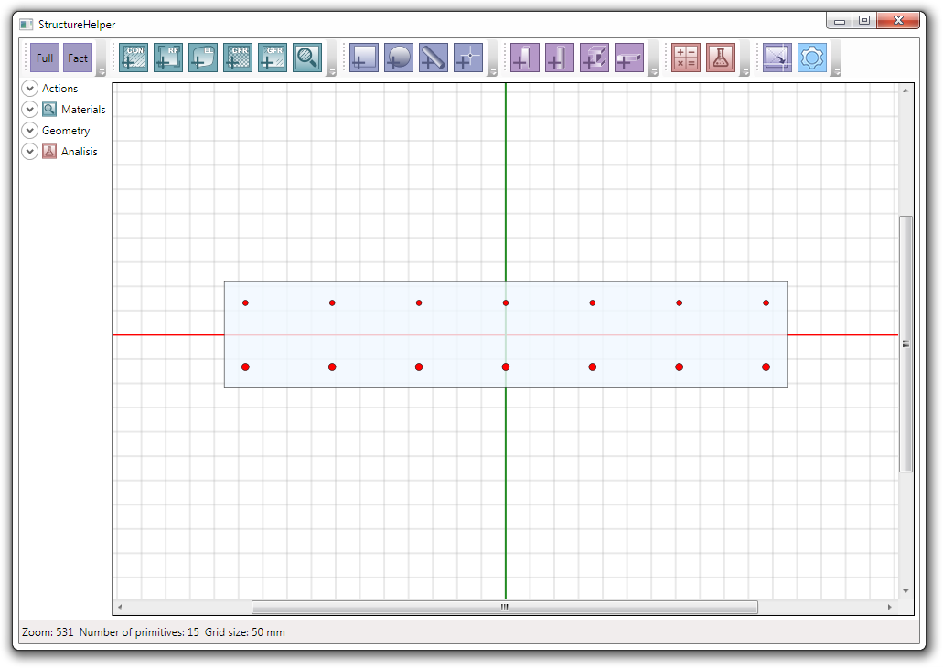

Рисунок 13‑3. Поперечное сечение круглопустотной плиты

1. Удалим примитивы армирования верхней зоны

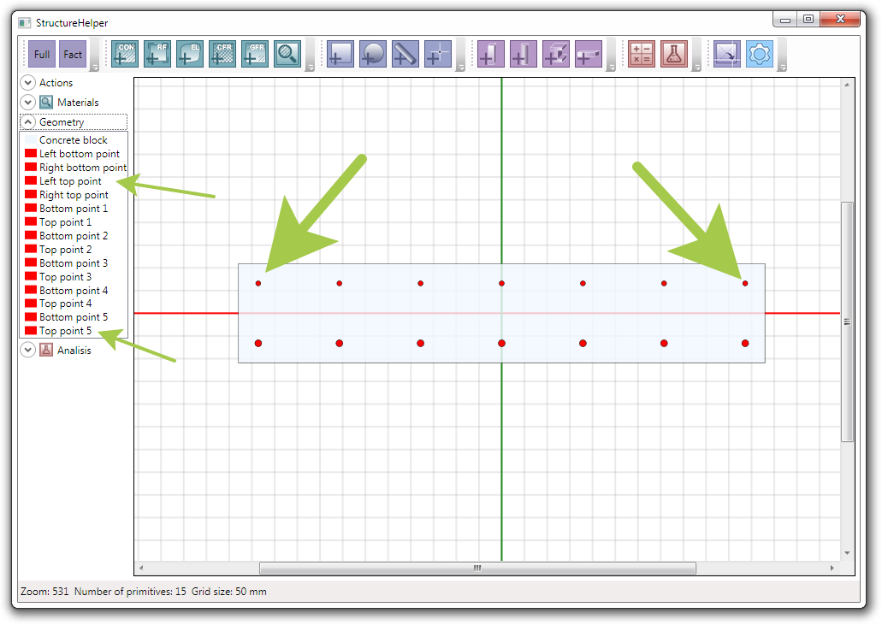

Рисунок 13‑4. Примитивы верхней зоны, подлежащие удалению

Вы можете находит примитивы непосредственно в рабочем поле, а также найти данные примитивы на панели “Geometry”.

Примечание! Также вы можете просто удалить данные стержни из соответствующего калькулятора, данный случай может быть более удобным если стержни могут понадобиться в дальнейшем.

1. Создадим примитивы, соответствующие пустотам (круг), для этого:

* Изменим диаметр на 150мм.
* Установим центра вдоль оси X на расстоянии 93.5мм
* Установим опцию “Clear underlying” для удаления нижележащих элементарных участков основного прямоугольного сечения.
* Отключим опцию “Triangulate”, так как нам не требуется генерация элементарных участков в пределах отверстия

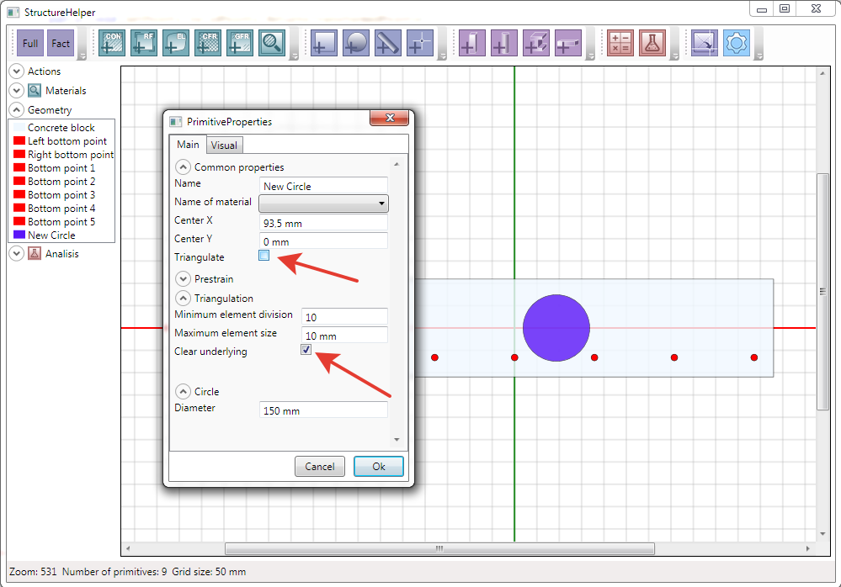

Рисунок 13‑5. Примитив, соответствующий пустоте плиты

1. Скопируем остальные примитивы для пустот

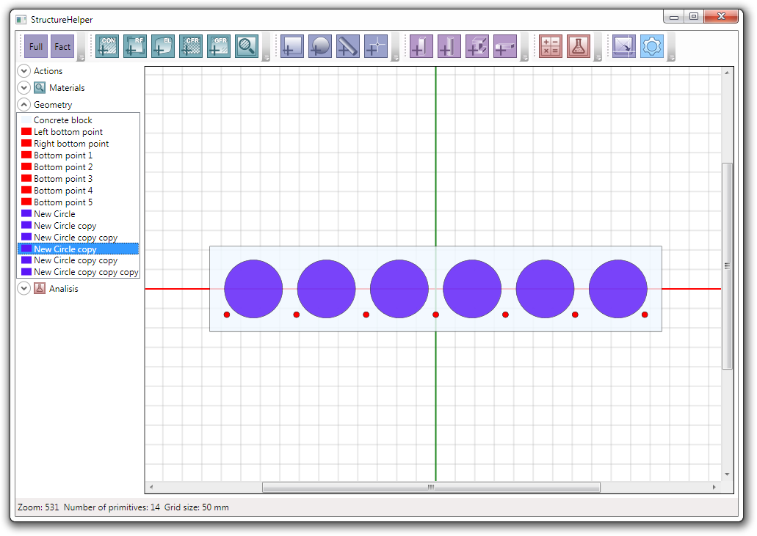

Рисунок 13‑6. Расположение примитивов для пустот

1. Изменим свойства для арматурных стержней. Установим класс арматуры A800 и назначим модель построения как трехлинейную (“Triplelinear”).
2. Назначим предварительное напряжение арматурных стержней. Так как начальное напряжение арматурных стержней 700МПа and модуль деформации арматуры 200ГПа, начальная деформация составит 0.0035

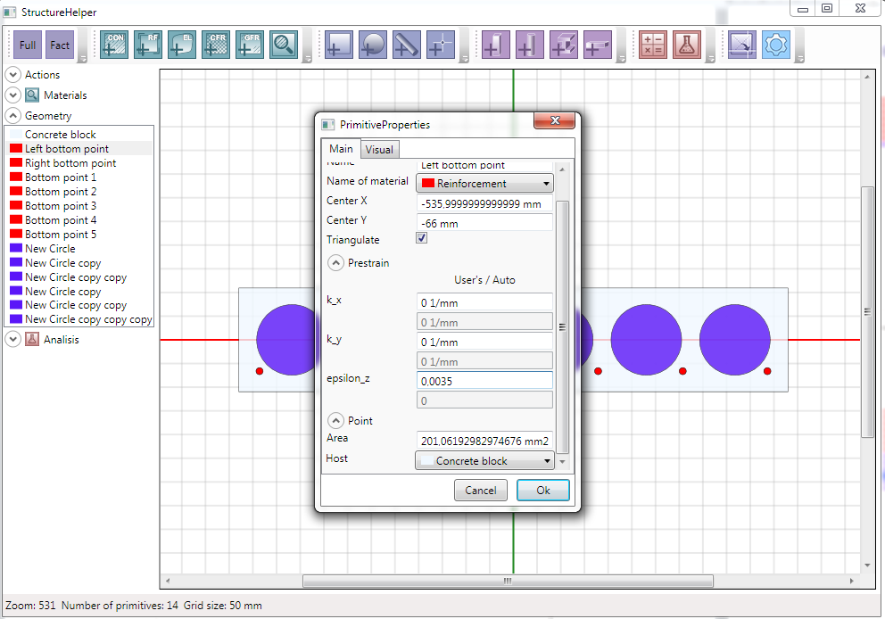

Рисунок 13‑7. Ввод параметров предварительного напряжения для арматуры

1. Удалим воздействие в виде комбинаций и отредактируем воздействие по коэффициентам надежности. Установим нормативное значение изгибающего момента относительно оси X равное 200 кН*м.

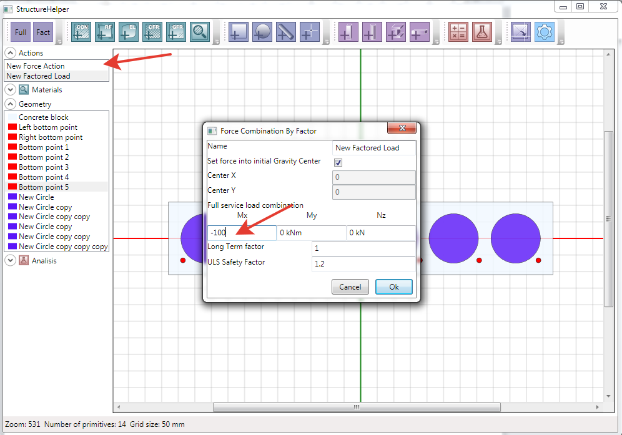

Рисунок 13‑8. Ввод данных для воздействия по коэффициентам надежности

1. Отредактируем калькулятор воздействий и добавим примитивы, соответствующие пустотам

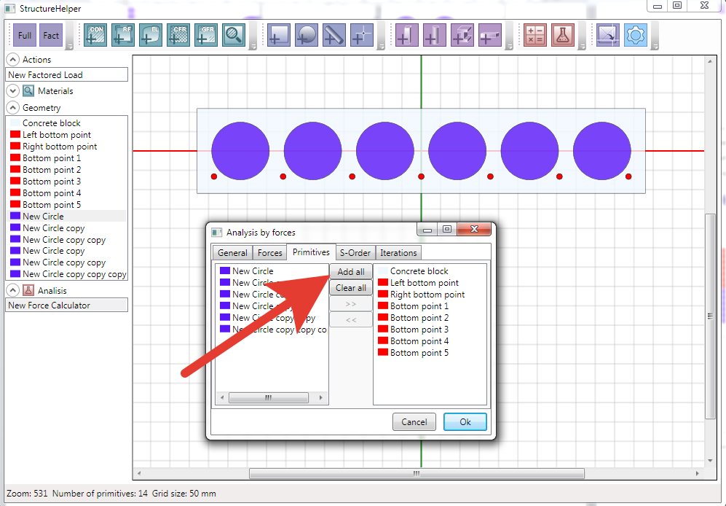

Рисунок 13‑9. Добавление примитивов, соответствующих пустотам в калькулятор воздействий

1. Запустим калькулятор и оценим результаты расчета

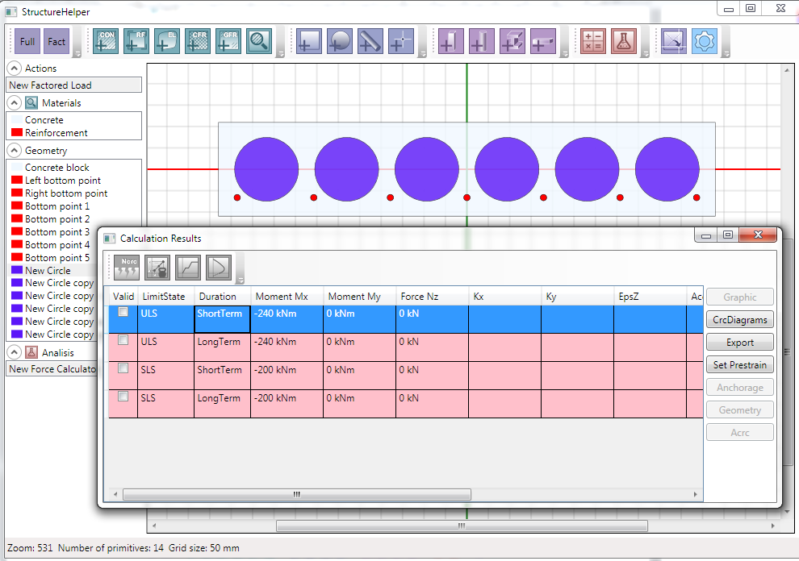

Рисунок 13‑10. Результаты расчета заданного сечения

Как мы видим, несущая способность сечения на заданные усилия недостаточна (строки с недостатком несущей способности отмечаются розовым цветом). Давайте проинтерполируем полученное решение, для чего выберем первую строку в списке, соответствующую кратковременному действию нагрузки и 1-й группе предельных состояний. Настройки окна интерполяции оставим по умолчанию.

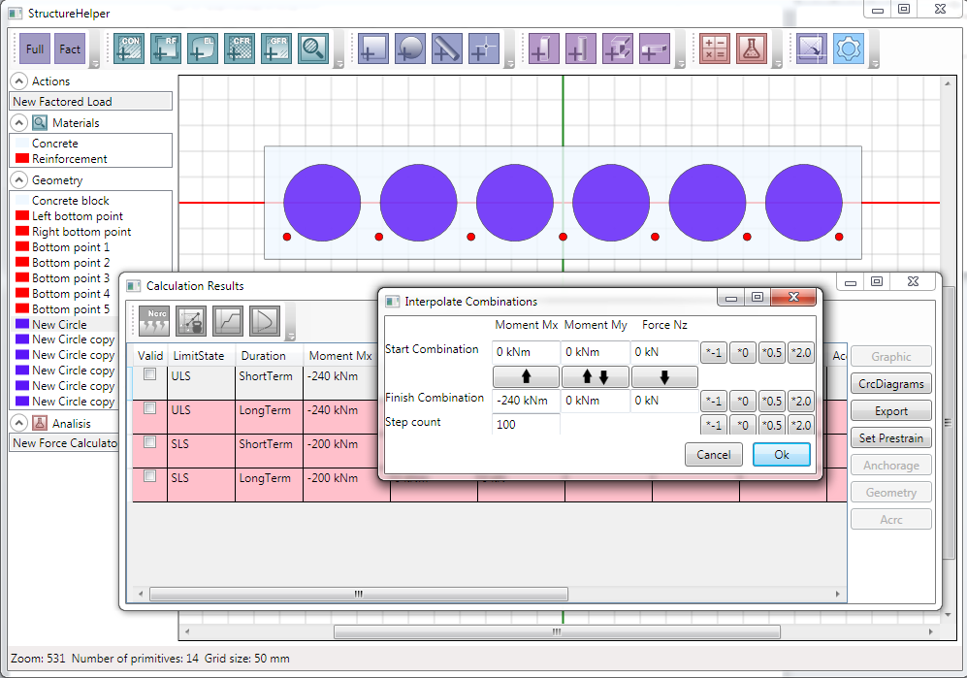

Рисунок 13‑11. Настройки окна интерполяции

В полученном окне результатов промотаем список вниз и найдем первую строку, для которой несущая способность сечения не обеспечена

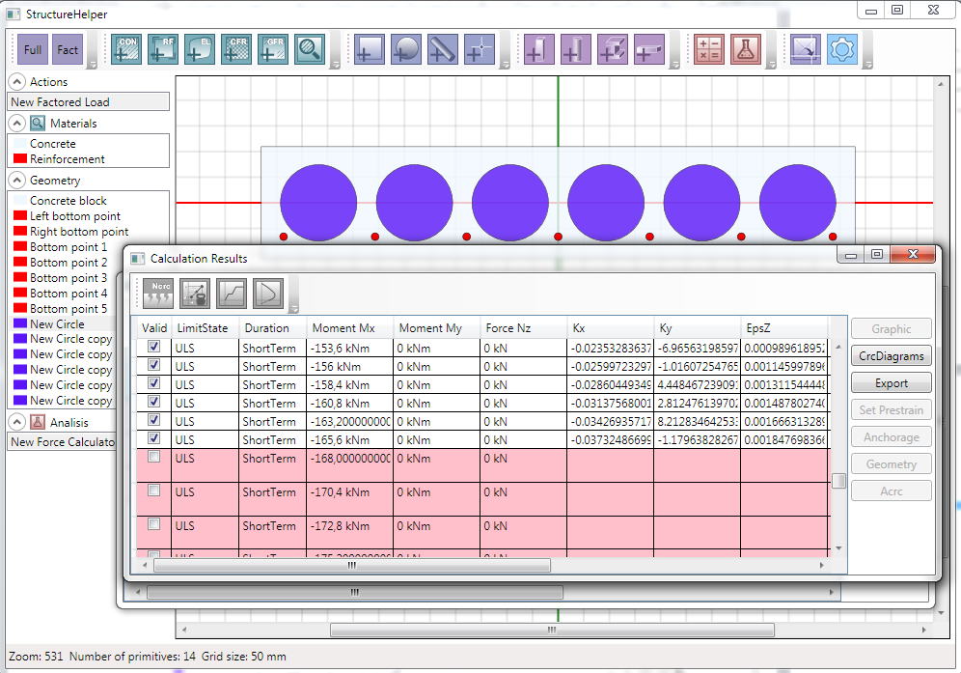

Рисунок 13‑12. Окно результатов после интерполяции усилий

Как мы видим из полученных результатов, последняя комбинация усилий, при которой несущая способность обеспечения соответствует моменту 165.6кН*м. Таким образом, полученная величина является предельным моментом для предельных состояний 1-й группы.

1. Просмотрим графические результаты для полученного решения

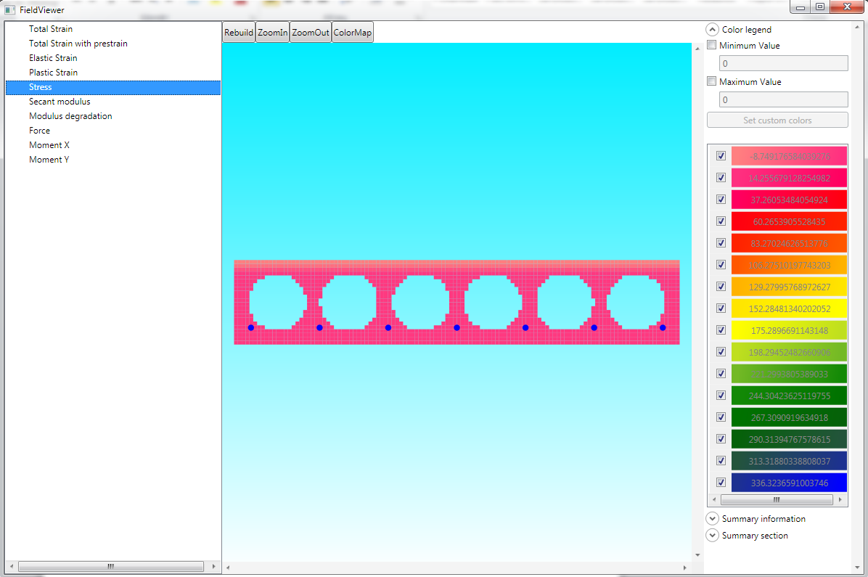

Рисунок 13‑13. Изополя напряжений для рассматриваемого решения

В окне просмотра изополей вы можете посмотреть не только изополя напряжений, но и, например, изополя деформаций.

Возможно вы отметили, что полученная сетка элементарных участков слишком грубая, в этом случае мы можем отредактировать свойства прямоугольного примитива основного сечения плиты и установить необходимые параметры для триангуляции.

1. В коне результатов выберем строку, соответствующую длительной нагрузке для предельных состояний 2-й группы и построим диаграмму «момент-кривизна»

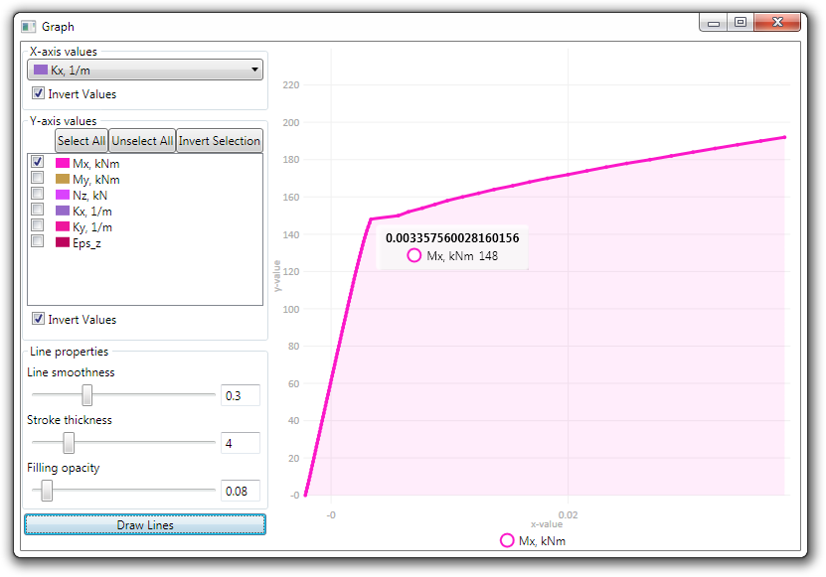

Рисунок 13‑14. Диаграмма «момент-кривизна» для рассматриваемого сечения

1. Как мы видим из полученного графика, момент образования трещин для рассматриваемого сечения составляет 148кН*м.

# Список иллюстраций

Рисунок 7‑1. Составное сечение тавровой балки из 2-х геометрических примитивов, имеющих различные материалы 10

Рисунок 8‑1. Примитив-основа для арматурного стержня 12

Рисунок 8‑2. Предварительная деформация для примитива 13

Рисунок 8‑3. Шаблон круглого сечения железобетонного элемента. 15

Рисунок 8‑4. Диапазон усилий, для которых производится построение диаграммы по точкам значений. 16

Рисунок 8‑5. Выбор необходимых точек значений для построения диаграммы. 16

Рисунок 8‑6. Выбор параметров для построения диаграммы. 17

Рисунок 8‑7. График зависимости напряжений в арматуре в зависимости от величины изгибающего момента. 18

Рисунок 10‑1. Свойства линейно упругого материала 21

Рисунок 10‑2. Диаграмма «напряжения-деформации» для линейно упругого материала. 21

Рисунок 10‑3. Свойства материала бетона 22

Рисунок 10‑4. Диаграмма «напряжения-деформации» для бетона с опциями, принятыми по умолчанию. 23

Рисунок 10‑5. Свойства материала для арматуры. 24

Рисунок 10‑6. Диаграмма «напряжения-деформации» для арматуры с опциями, принятыми по умолчанию. 25

Рисунок 10‑7. Свойства материала углепластика. 26

Рисунок 10‑8. Диаграмма «напряжения-деформации» для материала углепластика 26

Рисунок 10‑9. Коэффициенты условий работы для материалов 27

Рисунок 10‑10. Коэффициенты условий работы для типа длительности и группы предельных состояний 28

Рисунок 11‑1. Лимиты для построения диаграмм предельного сопротивления 30

Рисунок 11‑2. Наборы примитивов для построения диаграмм предельного сопротивления 31

Рисунок 11‑3. Условия (предикаты) для построения диаграмм предельного сопротивления 32

Рисунок 11‑4. Группы предельных состояний для построения диаграмм предельного сопротивления 32

Рисунок 11‑5. Типы длительности для построения диаграмм предельного сопротивления 33

Рисунок 11‑6. Построение линии предельной несущей способности «по лучу» 34

Рисунок 11‑7. Настройки калькулятора трещиностойкости 36

Рисунок 11‑8. Результаты расчета трещиностойкости сечения с указанием максимальной ширины раскрытия трещин для каждого из воздействий 36

Рисунок 11‑9. Результаты расчета трещиностойкости сечения с указанием ширины раскрытия трещин для каждого из арматурных стержней по выбранному воздействию 37

Рисунок 11‑10. Графические результаты расчета ширины раскрытия трещин для сечения по выбранному воздействию 37

Рисунок 12‑1. Кнопка построения диаграммы типа «момент-кривизна» 38

Рисунок 12‑2. Окно свойств интерполяции усилий 39

Рисунок 12‑3. Характерная диаграмма «момент-кривизна» для сечения железобетонного элемента с трещиной 39

Рисунок 12‑4. Характерный вид диаграммы «момент-кривизна» для сечения железобетонного элемента с осреднением кривизны между трещинами 40

Рисунок 12‑5. Typical interaction diagram (for N-Mx axis) for reinforced concrete cross-section 41

Рисунок 12‑6. Некачественное расположение точек на линии предельного сопротивления в результате некорректного назначения пределов диапазона 42

Рисунок 12‑7. Качественное расположение точек линии предельного сопротивления 43

Рисунок 13‑1. 44

Рисунок 13‑2. Настройки шаблона для прямоугольной плиты 45

Рисунок 13‑3. Поперечное сечение круглопустотной плиты 45

Рисунок 13‑4. Примитивы верхней зоны, подлежащие удалению 46

Рисунок 13‑5. Примитив, соответствующий пустоте плиты 46

Рисунок 13‑6. Расположение примитивов для пустот 47

Рисунок 13‑7. Ввод параметров предварительного напряжения для арматуры 47

Рисунок 13‑8. Ввод данных для воздействия по коэффициентам надежности 48

Рисунок 13‑9. Добавление примитивов, соответствующих пустотам в калькулятор воздействий 48

Рисунок 13‑10. Результаты расчета заданного сечения 49

Рисунок 13‑11. Настройки окна интерполяции 49

Рисунок 13‑12. Окно результатов после интерполяции усилий 50

Рисунок 13‑13. Изополя напряжений для рассматриваемого решения 50

Рисунок 13‑14. Диаграмма «момент-кривизна» для рассматриваемого сечения 51